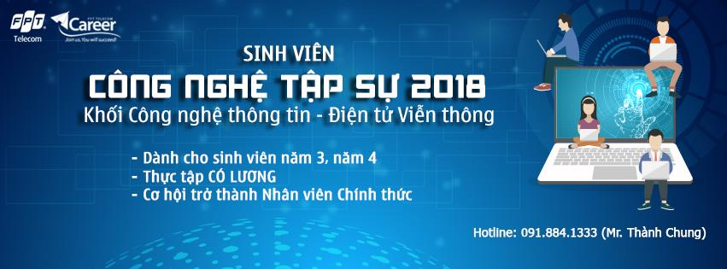

Thân gửi các bạn Sinh viên,
Trên thị trường lao động, sức thu hút của ngành Công nghệ thông tin vẫn chưa bao giờ vơi bớt. Độ HOT của ngành không có dấu hiệu hạ nhiệt và đây vừa là cơ hội, vừa là thách thức rất lớn đối với nhân sự của ngành, đặc biệt là đối với các bạn sinh viên tài năng, những bạn có kiến thức, đam mê, chỉ thiếu cơ hội để học hỏi, phát triển.
Là ngành có tốc độ thay đổi chóng mặt và yêu cầu ngày càng cao, nhân sự ngành Công nghệ Thông tin luôn phải đối mặt với những câu hỏi về kiến thức, kinh nghiệm, kỹ năng,... Đối với các bạn sinh viên đã và sắp ra trường, có lẽ đây là những câu hỏi khó trả lời.
Hiểu được tính cấp thiết của thị trường lao động và mong muốn giúp các bạn sinh viên năm 3, năm 4 có được bước đệm vững chắc cho sự nghiệp, FPT Telecom tiếp tục triển khai chương trình TÀI NĂNG CÔNG NGHỆ TẬP SỰ - THỰC TẬP CÓ LƯƠNG (link chương trình: https://goo.gl/7295H1)
FPT Telecom cam kết nuôi dưỡng nhân tài ngành Công nghệ Thông tin – Điện tử Viễn thông ngay từ khi còn ngồi trên ghế nhà trường. Đây không chỉ là hoạt động nâng đỡ sự nghiệp của các bạn Sinh viên, mà còn tạo ra một đội ngũ những bạn trẻ tài giỏi, năng động cho FPT Telecom mai sau.
ĐẾN VỚI CHƯƠNG TRÌNH BẠN ĐƯỢC GÌ?
✔️ HƯỞNG LƯƠNG trong thời gian tập sự (03tr – 05tr/tháng).
✔️ Được ĐÀO TẠO bài bản về Công nghệ thông tin/Điện tử Viễn thông theo mô hình 1 thầy 1 trò với các chuyên gia Công nghệ tại FPT Telecom.
✔️ Được tham gia trực tiếp vào xây dựng và phát triển các dự án lớn như: FPT Play, Fshare, Hi FPT, Fcall,…
✔️ Cam kết kí “Hợp đồng Lao động Chính thức” nếu đáp ứng được yêu cầu công việc sau khi kết thúc thời gian tập sự và có bằng Tốt nghiệp.

ĐIỀU KIỆN ĐỂ TRỞ THÀNH MỘT MẢNH GHÉP CỦA CHƯƠNG TRÌNH?
✔️ Sinh viên năm 3, năm 4 khối Công nghệ thông tin – Điện tử Viễn thông. Có kết quả học tập từ khá trở lên tính đến thời điểm đăng ký.
✔️ Ưu tiên các ứng viên:
(1) Công nghệ thông tin: Có định hướng theo lĩnh vực Lập trình, Big Data, Bảo mật, Hệ thống….
(2) Điện tử Viễn thông: Nghiên cứu sâu về IoT, Mạng Ngoại vi, Internet …
LỘ TRÌNH TẬP SỰ (dự kiến)
- 28/05- 20/06/2018: Tiếp nhận và sàng lọc hồ sơ đăng ký ứng tuyển
- 24/06/2018: Thi tuyển đầu vào (03 môn: IQ, Tiếng anh, Chuyên môn)
- 02/07 - 03/07/2018: Phỏng vấn chuyên sâu
- 09/07/2018: Thông báo kết quả
- 16/07/2018: Bắt đầu thực tập
Địa điểm: Tòa nhà FPT Telecom, Đường số 8, Khu chế xuất Tân Thuận, Quận 7, TP HCM
Sau khi trở thành Nhân viên Chính thức, các Ứng viên của chương trình sẽ đảm nhận công việc tại các phòng ban Kỹ thuật cùng các chuyên gia Công nghệ tại FPT Telecom.
Các bạn sinh viên khối Kỹ thuật còn chần chờ gì mà chưa đăng ký? Đây chính là chương trình dành riêng cho các bạn!
LINK ĐĂNG KÝ THAM GIA: https://goo.gl/7295H1
HẠN ĐĂNG KÝ: 23h59 ngày 20/06/2018
LƯU Ý: Email xác nhận đăng ký thành công sẽ được gửi một lần vào 17h30' Thứ Sáu hàng tuần, vui lòng để chuông điện thoại và check mail thường xuyên
--------------------------------------------------------
THÔNG TIN CHI TIẾT VUI LÒNG CẬP NHẬT TẠI:
[Group]: https://www.facebook.com/groups/sinhviencongnghetapsu/
[Fanpage]: https://www.facebook.com/fptjobs
[Hotline]: 0918 841 333 (Mr. Chung)
[Email]: ChungNT12@fpt.com.vn

CÁC NGÔN NGỮ, LĨNH VỰC NHẬN THỰC TẬP SINH

STT | VỊ TRÍ | NGÔN NGỮ CODING | SỐ LƯỢNG | GHI CHÚ
1 | Mobile Developer | Android, iOS, React Native | 5
2 | Back End Developer | Python, NodeJS, Scala, Java | 10
3 | Front End | ReactJS, NodeJS | 5
4 | Web Developer | PHP, .Net | 5
5 | Data Scientist/Engineer – Big Data Team | Python, Scala | 5
6 | Linux System Engineer |  | 3
7 | Network Engineer |  | 5
8 | Cyber Security | Pentester | 3
9 | IoT Engineer | C++, Embedded | 6
 | Tổng |  | 47 | Tùy vào tình hình thực tế tuyển chọn

MỘT SỐ HÌNH ẢNH CỦA CHƯƠNG TRÌNH
SINH VIÊN CÔNG NGHỆ TẬP SỰ 2017

